Choque de Realidad
Segundo informe: Proyecto de Ciencia de Datos - Predicción de Precios de Vehículos Usados

Autor:
Celso Farías
Profesor:
Omar Salinas
Asignatura:
Ciencia de datos
NRC: 8018
Casa de Estudios:
Universidad Andrés Bello, Viña del Mar.
Fecha:
04 de junio de 2025

Contenido
Índice 2
1. Implementación de Mejoras del Hito 1 3
1.1 Cambios aplicados 3
2. Arquitectura del Sistema en Localhost 4
2.1 Descripción general 4
2.2 Diagrama de flujo de predicción 4
2.3 Componentes y responsabilidades 5
3. API REST — Endpoints Implementados 6
3.1 GET /api/v1/health 6
3.2 GET /api/v1/options 7
3.3 POST /api/v1/predict 8
4. Integración Frontend y Backend 10
4.1 Capa de comunicación 10
4.2 Flujo de interacción 10
4.3 Manejo de errores en la integración 10
5. Evidencia de Funcionamiento 12
5.1 Flujo completo de ejecución 12
5.2 Documentación interactiva, Swagger 12
5.3 Pruebas de validación 12
6. Evaluación Técnica del Despliegue 14
6.1 Tiempos de respuesta medidos 14
6.2 Funcionamiento de endpoints 14
6.3 Estabilidad 14
7. Organización del Repositorio GitHub 15
7.1 Estructura del repositorio 15
7.2 Estado del repositorio 15
8. Seguridad y Buenas Prácticas 16
8.1 Validación de datos 16
8.2 Manejo de errores 16
8.3 Configuración y variables de entorno 16
8.4 Estructura modular 16
8.5 Logging profesional 17
9. Redacción y Lenguaje Técnico 18
10. Referencias 19

Implementación de Mejoras del Hito 1

El Hito 1 estableció las bases del proyecto: análisis exploratorio, preprocesamiento y entrenamiento de modelos. Las observaciones recibidas en esa instancia dieron forma al desarrollo del Hito 2.

1.1 Cambios aplicados

Lenguaje técnico: Los reportes anteriores combinaban redacción técnica con elementos narrativos, poéticos y feflexivos. A partir del Hito 2, la documentación adopta un estilo técnico formal, directo y estructurado, más alineado con estándares de ingeniería de software. Murió la Flor.
... en la medida que sea posible, claro.
Despliegue local: En lugar de depender de servicios externos como Vercel para el backend, el sistema opera completamente en la máquina local. Esta decisión fue técnicamente motivada por el tamaño del modelo Random Forest (~1.5 GB), que supera los límites de memoria de los servicios gratuitos disponibles. El análisis comparativo de plataformas se encuentra en `app-mockup-autos-celso/docs/DEPLOYMENT_ANALYSIS.md`.
Refinamiento del frontend: El mockup no funcional del Hito 1 fue reemplazado por una interfaz funcional completa, conectada al backend mediante Axios, con estados de carga, manejo de errores, animaciones, fondo personalizado y diseño responsive.
Integración real del modelo: La predicción ya no es simulada. Cada solicitud del usuario atraviesa el pipeline completo: validación, preprocesamiento, inferencia con el modelo entrenado y desnormalización del resultado.

2. Arquitectura del Sistema en Localhost

2.1 Descripción general
El sistema está compuesto por dos componentes independientes que se comunican mediante HTTP REST sobre la red local:
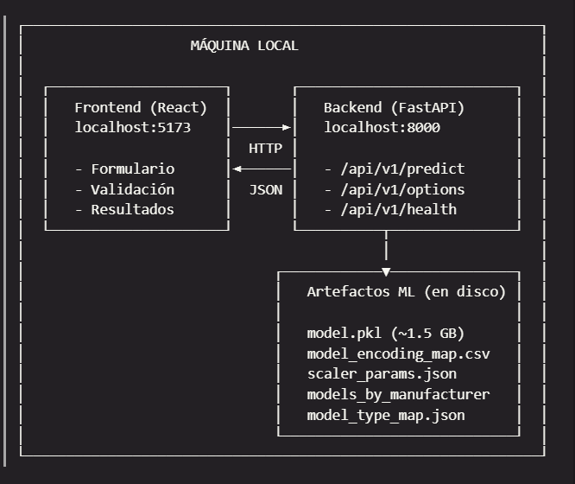

2.2 Diagrama de flujo de predicción
Usuario ingresa datos
│
▼
[PredictionForm.jsx]
Validación client-side
(campos requeridos, rangos)
│
▼
[predictionService.js]
POST http://localhost:8000/api/v1/predict
│
▼
[FastAPI — Validación Pydantic]
Sanitización: strip, lowercase, rangos
422 si inválido
│
▼
[Motor de Preprocesamiento]
1. MinMax: year, odometer → [0,1]
2. StandardScaler (parámetros recuperados)
3. Target Encoding: model → valor numérico
4. One-Hot Encoding: manufacturer, fuel,
transmission, condition, drive, etc.
5. Vector de 91 features
│
▼
[Random Forest — Inferencia]
91 features → valor predicho (escala StandardScaler)
│
▼
[Desnormalización]
StandardScaler⁻¹ → MinMax⁻¹ → precio en USD
USD × tasa_cambio → CLP
│
▼
[Respuesta JSON]
{predicted_price_usd, predicted_price_clp, warnings}
│
▼
[ResultPanel.jsx]
Animación de precio + detalles del vehículo

2.3 Componentes y responsabilidades

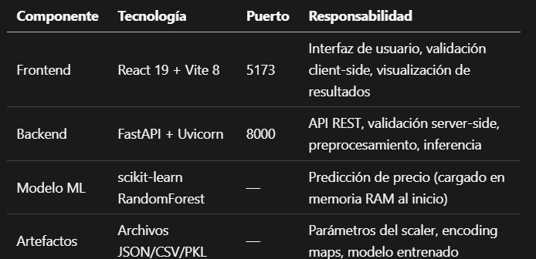

3. API REST — Endpoints Implementados

3.1 GET /api/v1/health
Verifica el estado operativo del servicio y confirma que el modelo está cargado en memoria.
Request: Sin parámetros
Response (200):
{
"status": "ok",
"model_loaded": true,
"version": "1.0.0"
}

Health check en navegador:
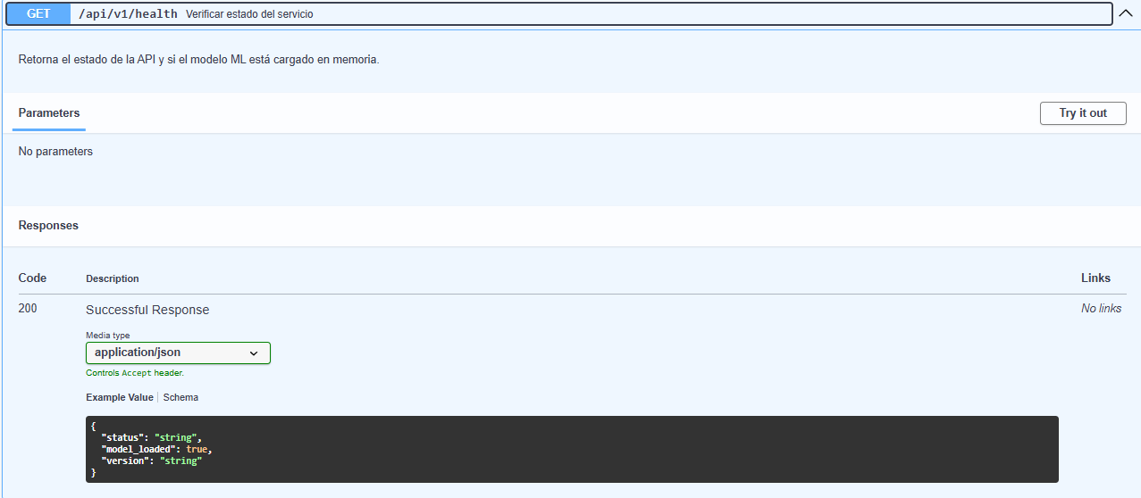

3.2 GET /api/v1/options
Retorna las opciones válidas para cada campo del formulario, extraídas del dataset de entrenamiento.
Request: Sin parámetros
Response (200) — Fragmento:
{
"manufacturers": ["acura", "alfa-romeo", "audi", "bmw", ...],
"models_by_manufacturer": {
"toyota": ["camry", "corolla", "highlander", ...],
"ford": ["bronco", "escape", "f-150", ...]
},
"fuels": ["diesel", "electric", "gas", "hybrid", "other"],
"transmissions": ["automatic", "manual", "other"],
"types": ["SUV", "bus", "convertible", "coupe", ...]
}

Respuesta de /options en Swagger:


3.3 POST /api/v1/predict
Endpoint principal. Recibe características del vehículo y retorna el precio estimado.
Request Body:
{
"manufacturer": "toyota",
"model": "camry",
"year": 2018,
"odometer": 45000,
"fuel": "gas",
"transmission": "automatic",
"type": "sedan",
"condition": "good"
}

Response (200):
{
"predicted_price_usd": 15200.50,
"predicted_price_clp": 14440475,
"vehicle_data": {
"manufacturer": "toyota",
"model": "camry",
"year": 2018,
"odometer": 45000,
"fuel": "gas",
"transmission": "automatic",
"type": "sedan",
"condition": "good"
},
"warnings": []
}

Response (422 — Datos inválidos):
{
"detail": [
{
"field": "year",
"message": "Input should be less than or equal to 2024"
}
]
}

POST /predict exitoso en Swagger:

Códigos en Swagger:
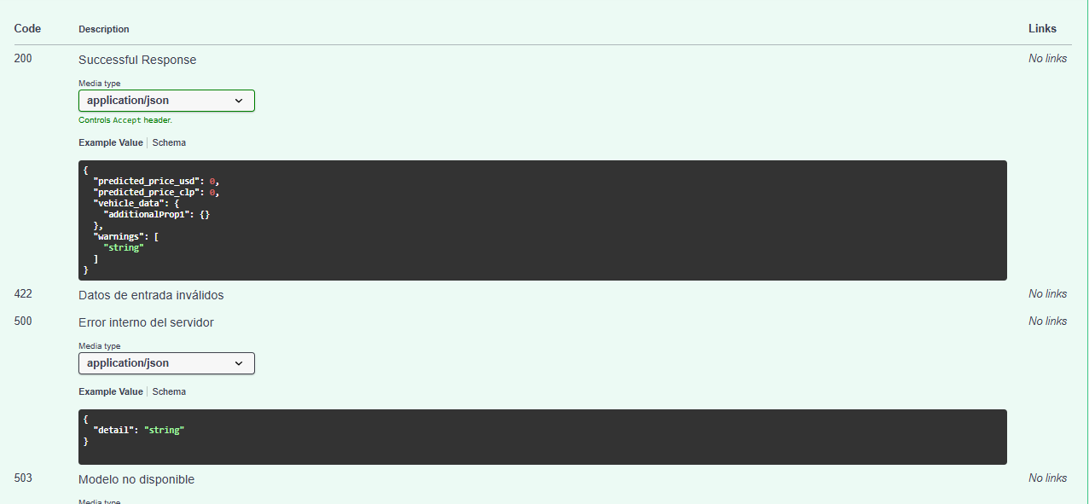

4. Integración Frontend y Backend

4.1 Capa de comunicación
La integración se realiza a través de `predictionService.js`, que centraliza todas las llamadas HTTP mediante Axios. Los componentes React nunca llaman directamente a la API; solo interactúan con este servicio.
PredictionForm → useVehicleForm → handleSubmit
│
▼
predictionService.predictPrice()
│
axios.post('/api/v1/predict')
│
▼
Backend FastAPI

4.2 Flujo de interacción
1. Al cargar la aplicación, el frontend llama a `GET /api/v1/options` para poblar los selectores del formulario.
2. Al seleccionar una marca, el frontend filtra los modelos disponibles del mapa `models_by_manufacturer` (sin consultar el backend nuevamente).
3. Al seleccionar un modelo, el tipo de vehículo se detecta automáticamente desde `model_type_map` (sin campo visible para el usuario).
4. Al enviar el formulario, el frontend valida los datos localmente y envía `POST /api/v1/predict`.
5. Durante la espera, se muestra un spinner con mensajes rotativos.
6. El resultado se presenta con animación de contador y detalles del vehículo.

4.3 Manejo de errores en la integración
| Escenario | Código | Comportamiento en el frontend |
|-----------|--------|------------------------------|
| Datos inválidos | 422 | Mensajes de error por campo |
| Modelo no cargado | 503 | "Servicio no disponible" |
| Error interno | 500 | "Error del servidor. Intenta más tarde." |
| Sin conexión | — | "No se pudo conectar con el servidor" |
| Timeout (>15s) | — | "La solicitud tardó demasiado" |
Interfaz con predicción exitosa:

Interfaz con error de conexión:


5. Evidencia de Funcionamiento

5.1 Flujo completo de ejecución
Formulario completado antes de enviar:
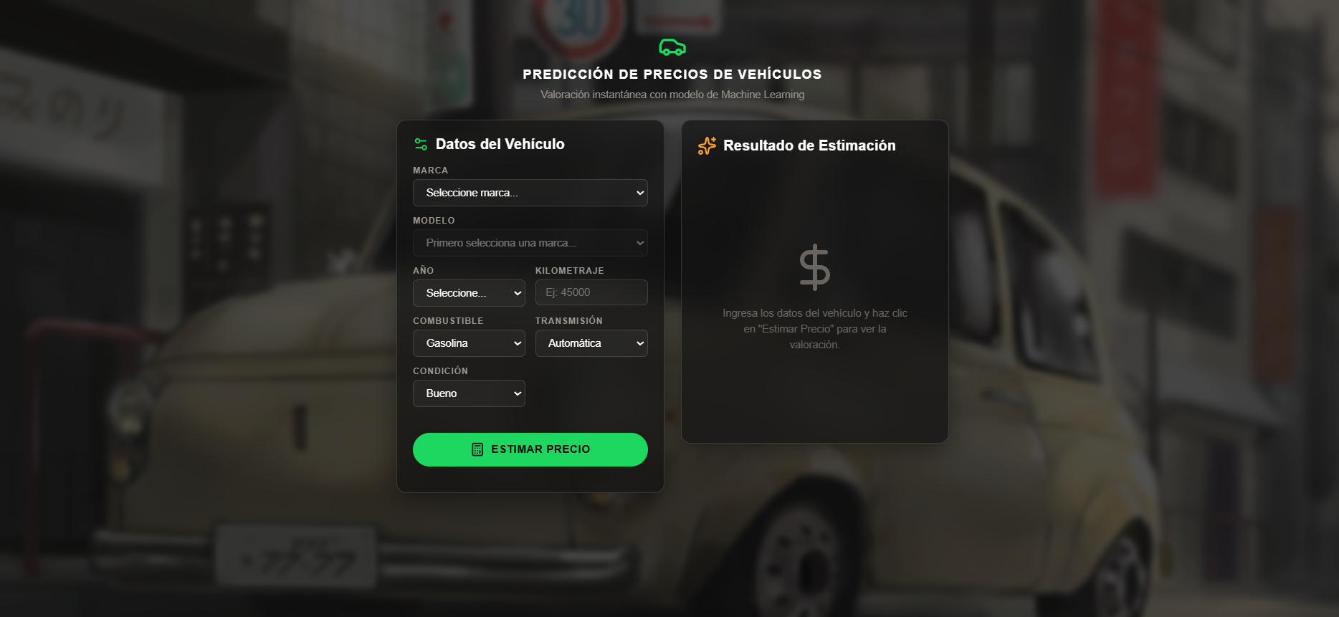
Estado de carga, spinner:
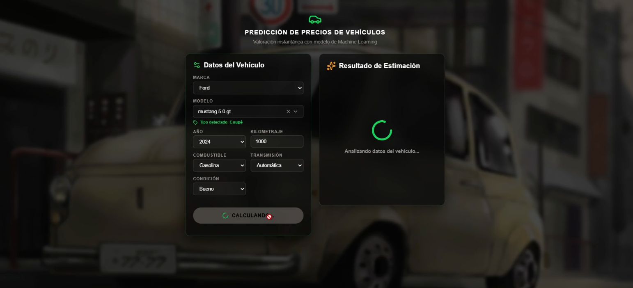
Logs del backend mostrando requests:

Los logs del backend registran cada request con el siguiente formato:
2026-06-04 12:30:15 | INFO | app.main | → [a3f1bc20] POST /api/v1/predict
2026-06-04 12:30:15 | INFO | app.main | ← [a3f1bc20] 200 (342.5ms)

5.2 Documentación interactiva, Swagger
FastAPI genera documentación interactiva automáticamente en `http://localhost:8000/docs`.
Vista general de Swagger UI:
[INSERTAR IMAGEN AQUÍ: Swagger UI con todos los endpoints]
Desde Swagger es posible:
- Ver todos los endpoints disponibles
- Inspeccionar schemas de entrada y salida
- Ejecutar requests directamente desde el navegador
- Verificar respuestas en tiempo real

5.3 Pruebas de validación
El sistema rechaza correctamente entradas inválidas:
| Entrada | Respuesta esperada |
|---------|-------------------|
| `year: 1900` | 422 — año fuera de rango |
| `odometer: -500` | 422 — kilometraje negativo |
| `fuel: ""` | 422 — campo vacío |
| `manufacturer: ""` | 422 — campo obligatorio |
Prueba de validación con campos faltantes:
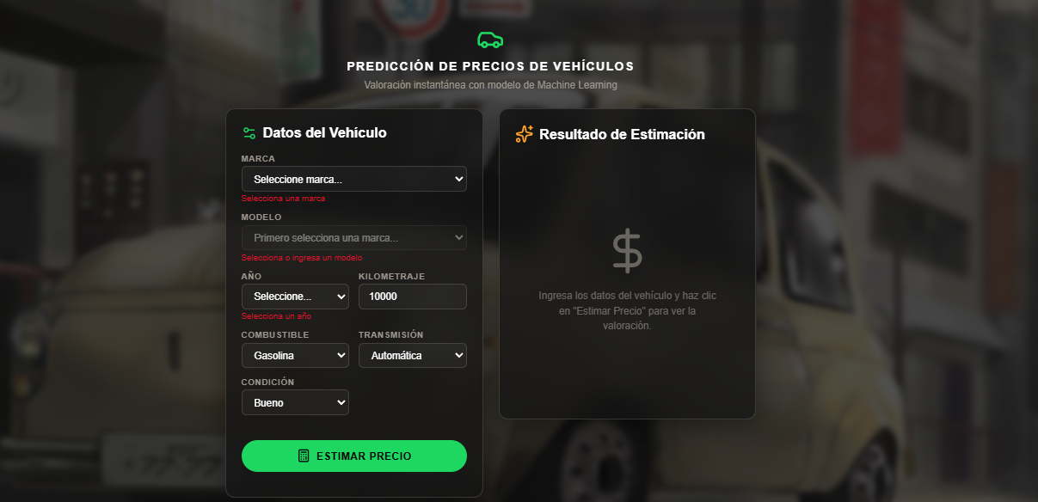

6. Evaluación Técnica del Despliegue

6.1 Tiempos de respuesta medidos
| Operación | Tiempo medido | Observación |
|-----------|--------------|-------------|
| Inicio del servidor, carga del modelo | ~20-30 segundos | Solo al iniciar, no en cada request |
| GET /api/v1/health | < 10 ms | Sin procesamiento pesado |
| GET /api/v1/options | < 50 ms | Datos en memoria, sin disco |
| POST /api/v1/predict | 100–400 ms | Preprocesamiento + inferencia |
El tiempo de carga inicial de ~30 segundos corresponde a la deserialización del modelo de 1.5 GB con joblib. Una vez en memoria, las predicciones son rápidas porque Random Forest aplica reglas de decisión, no operaciones matriciales costosas. No olvidemos que toda ejecución y prueba ha sido de forma local.

6.2 Funcionamiento de endpoints
Todos los endpoints fueron probados y responden correctamente:
- `/health` retorna `"status": "ok"` con modelo cargado
- `/options` retorna 41 marcas, ~19.800 modelos agrupados, combustibles, transmisiones y tipos
- `/predict` retorna precio en USD y CLP con advertencias cuando corresponde

6.3 Estabilidad
El servidor opera de forma estable bajo condiciones normales de uso. Se han considerado los siguientes escenarios:
- Modelo no encontrado: El servidor inicia en modo degradado y reporta el error en `/health` sin crashear.
- Input inválido: Pydantic intercepta y retorna 422 antes de llegar al modelo.
- Error en inferencia: El servicio retorna 503 con mensaje descriptivo.
- Excepción no controlada: El handler global retorna 500 sin exponer detalles internos.

7. Organización del Repositorio GitHub

7.1 Estructura del repositorio
proyecto-autos/
├── app-mockup-autos-celso/ ← Sistema web completo, Hito 2
│ ├── src/ ← Código fuente del frontend
│ │ ├── components/ ← Componentes React
│ │ ├── hooks/ ← Hooks personalizados
│ │ ├── services/ ← Capa de comunicación HTTP
│ │ └── constants/ ← Traducciones y constantes
│ ├── backend/ ← API FastAPI
│ │ ├── app/
│ │ │ ├── config/ ← Configuración centralizada
│ │ │ ├── routers/ ← Endpoints de la API
│ │ │ ├── services/ ← Lógica de negocio
│ │ │ ├── schemas/ ← Modelos Pydantic
│ │ │ └── utils/ ← Cargador de modelo y utilidades
│ │ ├── artifacts/ ← Artefactos ML generados
│ │ └── scripts/ ← Scripts de generación de artefactos
│ ├── public/ ← Assets estáticos del frontend
│ └── docs/ ← Documentación técnica
├── data/
│ ├── raw/ ← Dataset original
│ └── processed/ ← Datasets procesados
├── models/ ← Modelos entrenados .pkl
├── notebooks/ ← Análisis y preprocesamiento
├── reports/ ← Informes técnicos
├── results/ ← Métricas de entrenamiento
└── src/ ← Scripts de entrenamiento

7.2 Estado del repositorio
El repositorio mantiene un historial de commits organizado por fases del proyecto:
- Fase 1: Análisis y arquitectura
- Fase 2: Backend FastAPI
- Fase 3: Frontend e integración
- Fase 4: Seguridad y buenas prácticas
- Fase 5: Despliegue local y refinamiento
Extracto del Historial de commits en GitHub:


8. Seguridad y Buenas Prácticas

8.1 Validación de datos
La validación opera en dos capas:
Client-side o frontend:
- Campos obligatorios antes de enviar
- Rangos: año entre 1981 y 2024, kilometraje entre 1 y 299.999
- Feedback visual inmediato con mensajes por campo
- Botón deshabilitado durante el envío, previene doble submit
Server-side o backend:
- Pydantic valida tipos, rangos y longitudes máximas
- `field_validator` normaliza strings: strip + lowercase
- Fallbacks seguros para campos opcionales, condition, drive → "unknown"
- Rechazo de strings vacíos o solo espacios

8.2 Manejo de errores
Los errores se gestionan en capas sin exponer información sensible:
- 422: Errores de validación con campo y mensaje descriptivo
- 503: Modelo no disponible, mensaje genérico
- 500: Error interno, mensaje genérico, sin stack trace
- Frontend: Categoriza errores de red, timeout y servidor por separado

8.3 Configuración y variables de entorno
- Todas las configuraciones sensibles están en archivos `.env` (excluidos del repositorio via `.gitignore`)
- `.env.example` documenta las variables sin valores reales
- CORS configurado explícitamente (no `allow_origins=["*"]`)
- Logging estructurado con nivel configurable (DEBUG/INFO/WARNING)

8.4 Estructura modular
Backend:
- `routers/`: Manejo HTTP, sin lógica de negocio
- `services/`: Lógica de predicción y preprocesamiento
- `schemas/`: Contratos de datos, Pydantic
- `config/`: Configuración centralizada con dotenv
- `utils/`: Cargador de artefactos ML
Frontend:
- `components/`: Componentes visuales con responsabilidad única
- `hooks/`: Lógica de estado del formulario `useVehicleForm`
- `services/`: Comunicación HTTP centralizada `predictionService.js`
- `constants/`: Traducciones y valores constantes

8.5 Logging profesional
El backend registra cada request con ID único y tiempo de respuesta:
Ejemplo extracto:
2026-06-04 12:30:15 | INFO | → [a3f1bc20] POST /api/v1/predict
2026-06-04 12:30:15 | INFO | ← [a3f1bc20] 200 (342.5ms)

No se registran datos del usuario como marcas, modelos, precios; para proteger la privacidad.

9. Redacción y Lenguaje Técnico
Este informe ha sido redactado siguiendo criterios de claridad técnica, con terminología precisa y sin ambigüedades. La estructura sigue el estándar de informes de ingeniería de software, con secciones claramente delimitadas, tablas comparativas y diagramas ASCII que complementan las descripciones textuales. Me cortaron las alas, más no la cabeza.

10. Referencias
Reese, A. (2021). *Craigslist cars and trucks data* [Dataset]. Kaggle. https://www.kaggle.com/datasets/austinreese/craigslist-carstrucks-data
Ramírez, S., & Langa, F. (2024). *FastAPI: High performance, easy to learn, fast to code, ready for production*. Tiangolo. https://fastapi.tiangolo.com
Facebook Inc. (2024). *React: A JavaScript library for building user interfaces* (v19). Meta Open Source. https://react.dev
Vite. (2024). *Vite: Next generation frontend tooling* (v8). https://vitejs.dev
Bouziane, A. (2024). *Axios: Promise based HTTP client for the browser and node.js* (v1.7). https://axios-http.com
Scikit-learn developers. (2024). *sklearn.ensemble.RandomForestRegressor*. scikit-learn. https://scikit-learn.org/stable/modules/generated/sklearn.ensemble.RandomForestRegressor.html
Pydantic. (2024). *Pydantic: Data validation using Python type hints* (v2). https://docs.pydantic.dev

